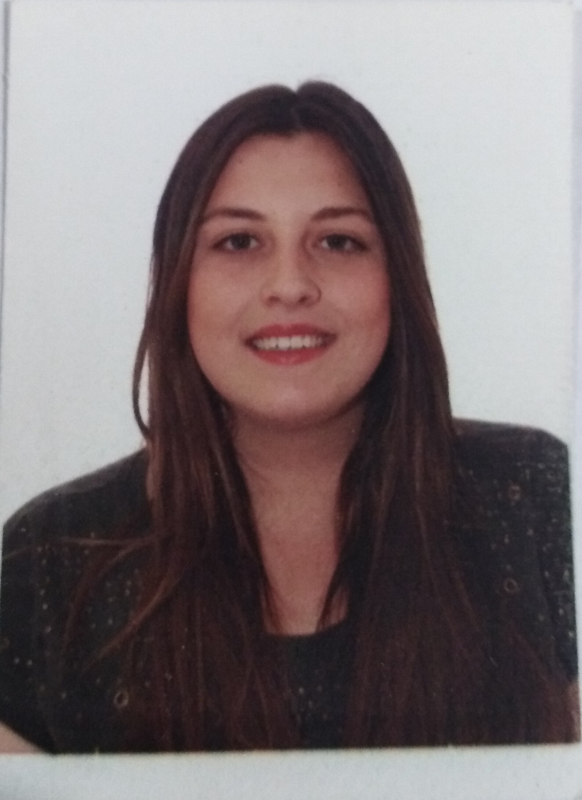
Mª De Los Reyes Pérez García
c/Aguililla 10
41600 Arahal (Sevilla)
603768604
reyeperez.rpg@gmail.com

Formación Académica:
- Graduada en educación secundaria obligatoria.

Formación Complementaria:

- Formación Profesional ciclo formativo de grado medio en Auxiliar de Enfermería ,[IES Fuente Nueva , Morón de la Frontera]– [2016-2017]

Experiencia Profesional:

-Experiencia en ayudante de cocina

06/2018 – 08/2018 [Ayuda a Domicilio]
[Ayuntamiento,Arahal]

Idiomas:

Inglés: Hablado bajo

Otros Datos de Interés:
-Adaptación a cualquier horario.
-Permiso de conducir B
-Disponibilidad inmediata.
-Trabajadora

